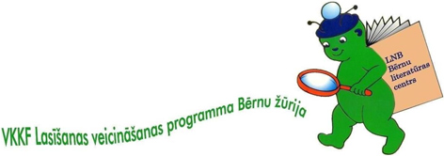
Bērnu žūrija 2008

Ādažu bibliotēka aicina ikvienu skolnieku no 1. līdz 9. klasei piedalīties lasīšanas veicināšanas programmā „Bērnu žūrija”!
Līdzīgi kā iepriekšējos gadus, arī šogad visi bērni no 1. līdz 9. klasei ir laipni aicināti piedalīties Valsts Kultūrkapitāla fonda „Lasīšanas veicināšanas” apakšprogrammā „Bērnu žūrijā”, nosakot labāko grāmatu. Par bērnu žūrijas ekspertu var kļūt jebkurš, tikai jāaiziet uz bibliotēku, jāvienojas par grāmatas lasīšanu, jālasa un jāvērtē.
Programmas mērķa realizēšanai Latvijas Nacionālā bibliotēka, kas ir projekta īstenotājs, organizē projektu konkursu, lai popularizētu lasīšanu starp bērniem, kā arī noskaidrotu interesantākos bērnu rakstnieku darbus. Droši var apgalvot, ka „Bērnu žūrija” ir izveidojusies kā sabiedriska kustība, kas aptver visu valsti, lai padarītu redzamākus mūsu bērnu sasniegumus. Pirms septiņiem gadiem, kad Latvijas Nacionālās bibliotēkas Bērnu literatūras centrs uzsāka šo programmu, tajā iesaistījās apmēram 100 bērnu. Pagājušā gadā „Bērnu žūrijas” ekspertu skaits jau sasniedza 17 tūkstošus. Bērni, kuri iesaistās „Bērnu žūrijas” darbā, nosauc un izvirza šokolādes balvai rakstniekus, ilustrētājus, tulkotājus, izdevējus – visus, kas piedalījušies interesantāko grāmatu tapšanā. Balvu pasniedz katra gada sākumā Lielajos lasīšanas svētkos. „Bērnu žūrijas” ekspertu domas saplūst Latvijas Nacionālajā bibliotēkā un veido „Bērnu viedokļu arhīvu”, ko analizē pētnieki, pārdomā rakstnieki un izdevēji, kā arī iepazīst studenti.
Šogad katram literatūras ekspertam jāizlasa un jānovērtē 5 grāmatas, un šajā sarakstā ietilpst:
1. - 2. klase
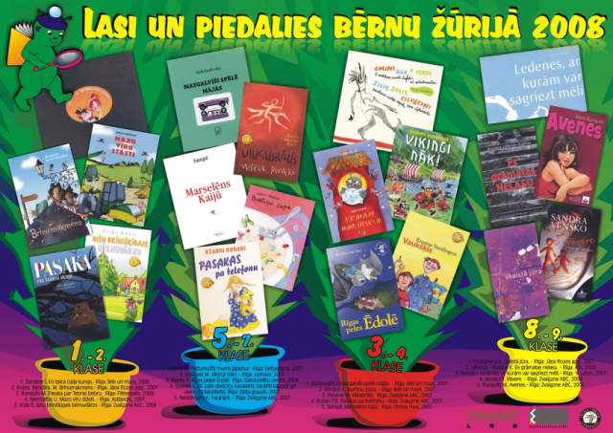
1. Zandere I. Ko teica Gaiļa kungs. – Rīga: liels un mazs, 2008.
2. Boēra – Benidira. M. Brīnumakmens. – Rīga: Jāņa Rozes apg., 2007.
3. Rungulis M. Pasaka par Tebras bebru. – Rīga: Pētergailis, 2008.
4. Nemvaltss U. Mazo vīru stāsti. – Rīga: Astlandia, 2007.
5. Kūlis Ē. Bišu brīnišķīgais bērnudārzs. – Rīga: Zvaigzne ABC, 2008
3. - 4. klase
1. Cielēna M. Pūčumuižā mums jāpietur. – Rīga: Lietusdārzs, 2007.
2. Kunnass M. Vikingi nāk!. – Rīga: Jumava, 2007.
3. Blūms P. Rīgas peles Ēdolē. – Rīga: Datorzinību centrs, 2008.
4. Spekke V. Zili zaļie cilvēciņi, kavalieris, sautēti kāposti un viens citplanētietis. – Rīga: Zelta grauds, 2007.
5. Nestlingere K. Vaukšķis. – Rīga: Zvaigzne ABC, 2007.
5. - 7. klase
1. Bankovskis P.Mazgalvīši spēlē mājās. – Rīga: liels un mazs, 2007.
2. Vērdiņš K. Burtiņu zupa. – Rīga: liels un mazs, 2007.
3. Peivere M. Vilkabrālis. – Rīga: Zvaigzne ABC, 2007.
4. Rodari Dž. Pasakas pa telefonu. – Rīga: Zvaigzne ABC, 2007.
5. Sampē. Marselēns Kaijū. – Rīga: Omnia mea, 2007.
8. - 9. klase
1. Poutanena K. Skaistā jūra. – Rīga: Jāņa Rozes apg., 2007
2. Ulberga - Rubīne K. Es grāmatas nelasu. – Rīga: Alis, 2008.
3. Balode I. Ledenes, ar kurām var sagriezt mēli. – Rīga: ¼ satori, 2007.
4. Vensko S. Vāvere. – Rīga: Zvaigzne ABC, 2008.
5. Rungulis M. Avenes. – Rīga: Zvaigzne ABC, 2008.

